1. Основы OLE

Аббревиатура OLE обозначает Objects Linked and Embedded (Присоединенные И Встроенные). Данные, разделяемые между приложениями называются OLE объектом. Приложение, которое может содержать OLE объекты, называют OLE контейнером (OLE Container). Приложение, данные из которого можно включить в OLE контейнер в виде OLE объекта, называют OLE сервером.
(Например, MicroSoft Word может включать в документ графические объекты, аудио- и видеоклипы и множество других объектов (такой документ иногда называют составным документом - compound document ). )
Как следует из названия, OLE объекты можно либо присоединить к OLE контейнеру, либо включить в него. В первом случае данные будут храниться в файле на диске, любое приложение будет иметь доступ к этим данным и сможет вносить изменения. Во втором случае данные включаются в OLE контейнер и только он сможет просматривать и модифицировать эти данные.
OLE позволяет легко встроить в приложение обработку любых типов данных. Для правильной работы приложения-клиента (OLE контейнера) требуется наличие приложения OLE сервера. Каждый раз, когда в программе-клиенте пользователь обращается к OLE объекту с целью просмотра или редактирования данных (обычно двойной щелчок мышкой на объекте), запускается приложение-сервер, в котором и происходит работа с данными.
Существует несколько видов OLE, отличающихся по способу активации OLE сервера. OLE версии 1 запускает сервер в отдельном окне. OLE 2 реализует то, что называется in-place activation and editing. В данном случае сервер запускается “внутри” приложения-клиента, модифицирует вид системного меню, линейки инструментов и др. Развитие идеи OLE привело к появлению OLE automation - приложение-клиент может выполнить часть кода сервера. Тип OLE объекта, помещенного в программу-клиент, определяется тем, какую версию OLE поддерживает сервер.

2. Компонент OLEContainer

Компонент OLEContainer нужен для создания приложений OLE-контейнеров. OLEContainer скрывает все сложности, связанные с внутренней организацией OLE и предоставляет программисту достаточно простой интерфейс. Построим простейшее приложение с использованием OLE объекта. Создайте новый проект и поместите на форму OLEContainer, дважды щелкните мышкой на нём появится стандартный диалог Windows “Insert Object” (см. рис. 1):
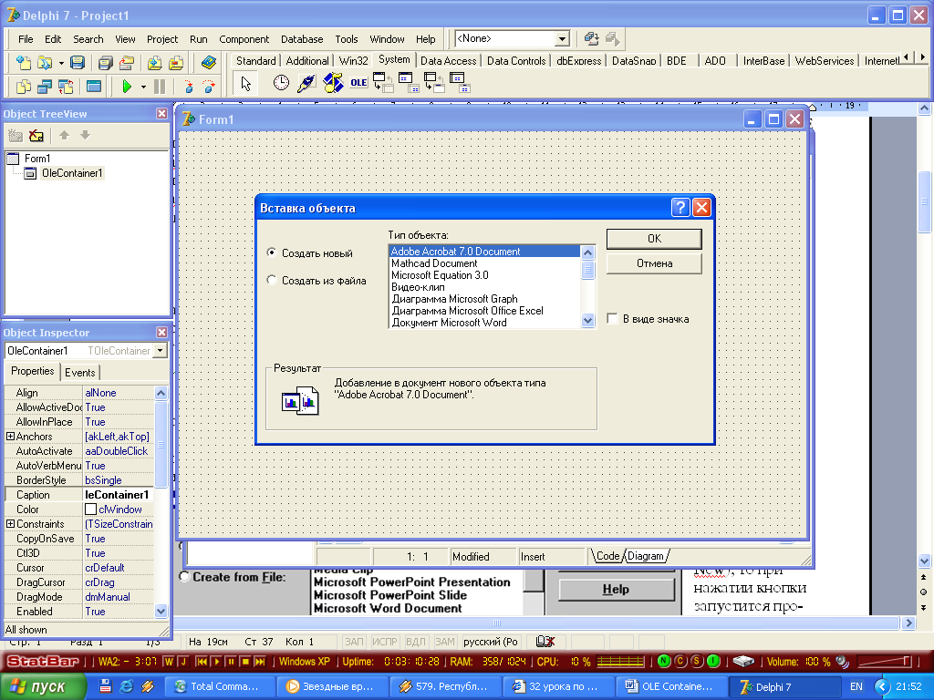
рис.1
В этом окне есть список всех зарегистрированных в системе OLE-серверов (регистрация происходит при инсталляции программы). Тип OLE-объекта определяется как раз тем сервером, который Вы укажете. Если Вы создаете новый объект (Create New), то при нажатии кнопки OK запустится программа OLE-сервер, в которой и формируется новый объект. После выхода из программы-сервера новый OLE объект включается (embedded object) в программу. OLE объект можно создать используя уже имеющийся файл в формате одного из OLE-серверов. Для этого нужно выбрать пункт Создать из файла (Create from File)
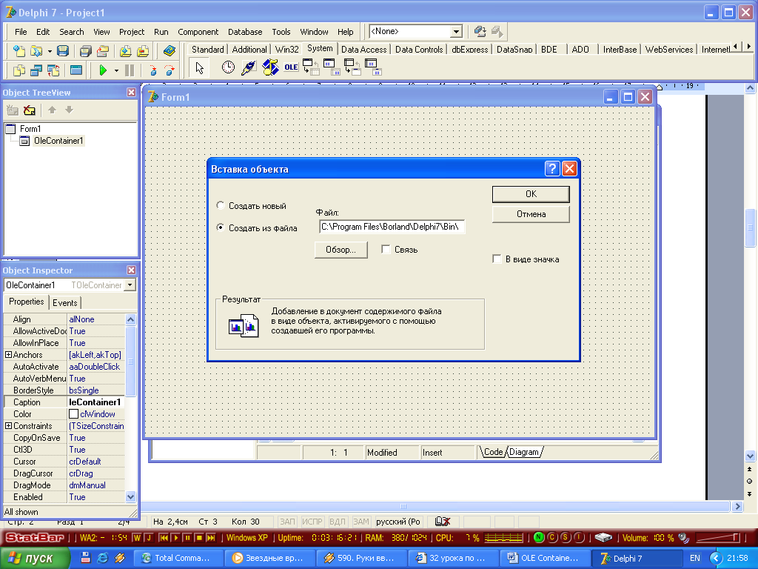
рис. 2
Выбранный объект можно как включить в приложение, так и присоединить, отметив пункт Связь (Link).
Итак, давайте при создании нашего проекта создадим новый объект, выбрав для этого, например, Документ Microsoft Word (рис.1). Нажмите OK, дважды щелкните мышкой на OLE-контейнере и после того, как запустится MS Word, наберите там любой текст (“Это OLE-объект Microsoft Word document”). Для завершения работы в меню есть специальный пункт «Закрыть документ и вернуться в OLEContainer1» (File|Close and Return to Form1. После запуска проект будет выглядеть примерно так:
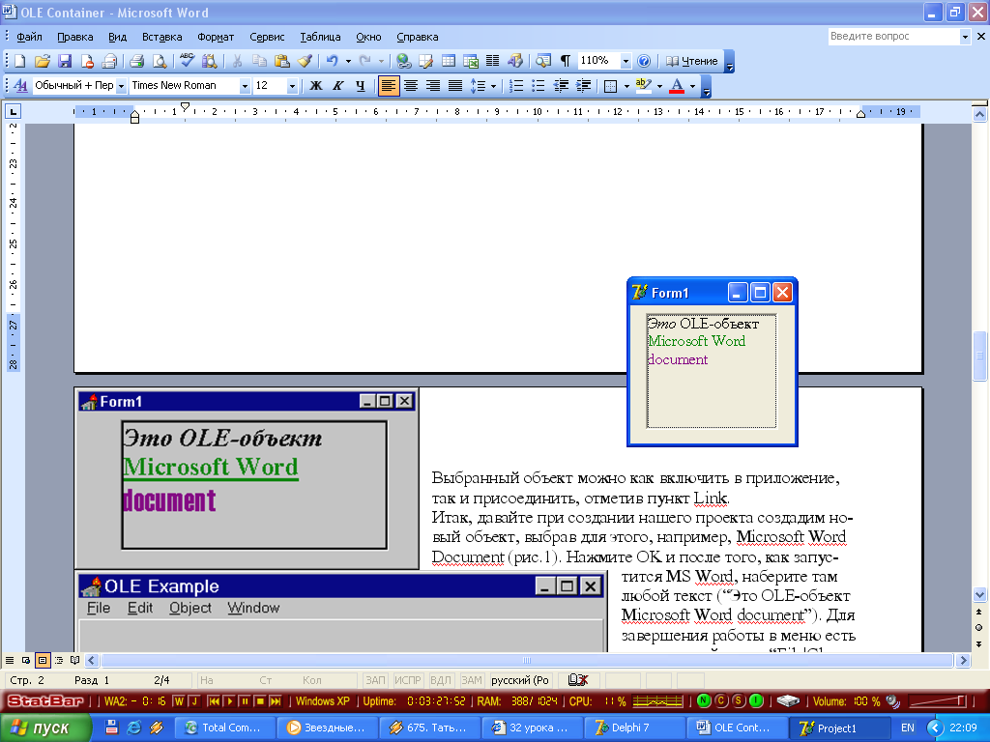
рис. 3
(!!! Если во время дизайна Вы выбираете объект для включения в OLE-контейнер, то он полностью записывается в файл формы (FORM1.DFM) и в дальнейшем прикомпилируется к EXE файлу. В случае очень больших объектов это может привести во время дизайна к длительным паузам и даже к возникновению ошибки “Out of resource”. Поэтому рекомендуется большие объекты делать присоединенными (linked).)
OLEContainer позволяет отображать в программе объект в его непосредственном виде (с различной степенью увеличения или уменьшения - свойство Zoom) или в виде пиктограммы, определяемой в диалоге на рис.1 (В виде значка (Display as Icon)).
Выбор OLE-объекта может происходить не только во время дизайна, но и во время выполнения программы. Результаты работы с этим объектом можно сохранить в виде файла и в следующий раз восстановить его оттуда, для этого OLEContainer имеет два метода SaveToFile и LoadFromFile.

3. Сохранение OLE объекта в базе данных

Иногда необходимо хранить OLE объекты не в файлах, а в базе данных (BLOB поле в таблице). Конечно, в данном случае OLE объект должен быть присоединенным (embedded) в целях переносимости. В стандартной поставке Delphi нет специального объекта типа TDBOLEContainer для данных целей, но OLE объект можно сохранять и восстанавливать с помощью методов SaveToStream и LoadFromStream.
Например:

procedure TOLEForm.SaveOLE(Sender: TObject);
var
BlSt : TBlobStream;
begin
With Table1 do
BlSt:=TBlobStream.Create(BlobField(FieldByName('OLE')),
bmReadWrite);
OLEContainer.SaveToStream(BlSt as TStream);
BlSt.Free;
end;

PaintBox и Form – КОМПОНЕНТЫ ДЛЯ РИСОВАНИЯ

Компонент PaintBox и форма имеют канву, на которой можно рисовать. В компонентах Delphi имеются следующие свойства для рисования:
Canvas - канва для рисования;
Font - для выбора шрифта на поверхности рисования;
Pen - для установки параметров пера;
Brush - для установки параметров кисти;
Picture - для выбора готового изображения.
С помощью метода класса Canvas можно рисовать на поверхности видимых объектов, имеющих это свойство. Например, свойство Canvas имеют компоненты Form и PaintBox. Свойство Canvas доступно при выполнении приложения, поэтому рисунки являются динамическими. Созданный рисунок можно сохранить в графическом файле или вывести на принтер. Рисунки, создаваемые при выполнении приложения, могут быть как неподвижными, так и анимационными, т.е. изменяющими размеры, форму, расположение.
Для рисования на Canvas геометрических фигур используются методы, приведенные в таблице.
Таблица Примеры методов для рисования на канве
Наименование | Рисование | Наименование | Рисование
Arc | дуги | LineTo | Линии
Chord | Хорды эллипса | Polygon | Заполненного прямоугольника
Elipse | эллипса | PolyLine | Незаполненного многоугольника
FillRect | Заполненного прямоугольника | Rectangle | Заполненного прямоугольника
FrameRect | Незаполненного прямоугольника | RoundRect | Заполненного прямоугольника со скругленными углами

На канву можно также загрузить изображение из файла.

Пример формы с компонентом PaintBox, на которой выведен эллипс, дан на рис. 3.

В листинге дан текст модуля основной формы.
В методе Elipse 1-й и 2-1 параметры – координаты левого верхнего угла прямоугольника, 3-й и 4-й – координаты правого нижнего угла прямоугольника на платформе PaintBox, в котором рисуется эллипс.
Пример вывода графика на компонент PaintBox рассмотрен ниже.

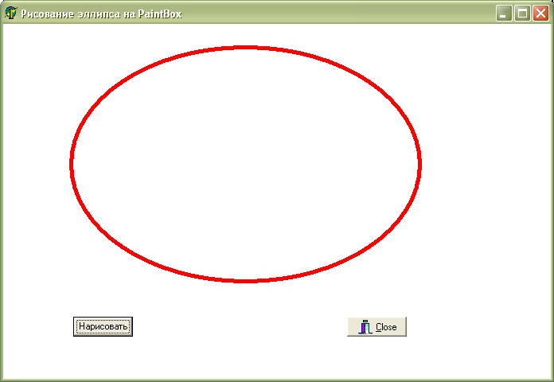
рис. 3.

unit Unit1;
interface
uses
Windows, Messages, SysUtils, Classes, Graphics, Controls, Forms, Dialogs,Buttons, StdCtrls, ExtCtrls;
type
TForm1 = class(TForm)
PaintBox1: TPaintBox; Button1: TButton; BitBtn1: TBitBtn;
procedure Button1Click(Sender: TObject);
procedure FormCreate(Sender: TObject);
private
{ Private declarations }
public
{ Public declarations }
end;
var
Form1: TForm1;
implementation
{$R *.DFM}

procedure TForm1.Button1Click(Sender: TObject);
begin
PaintBox1.Canvas.Pen.Color:=clRed;
PaintBox1.Canvas.Pen.Width:=5;
PaintBox1.Canvas.Ellipse (5,5,PaintBox1.Width-5,PaintBox1.Height-5);
end;

procedure TForm1.FormCreate(Sender: TObject);
begin
Form1.Color:=clWhite;
end;

end.
Chart - КОМПОНЕНТ ДЛЯ ВЫВОДА ГРАФИКОВ И ДИАГРАММ

Компонент Chart достаточно сложен и имеет большое количество свойств. Рассмотрим его основные свойства. Chart является контейнером объектов Series (типа TChartSeries ) – серий данных, имеющих свои параметры. Если надо отобразить ряд кривых, нужны несколько серий, по одной для каждой кривой. Можно задать для одних и тех же данных для вывода графика несколько серий с разными типами вывода кривых и предоставить пользователю возможность выбора подходящего типа.
Для использования компонента Chart надо разместить его на форме и настроить на требуемое количество кривых. Для настройки компонента используют редактор диаграмм. Вызвать редактор можно двойным щелчком на компоненте, с помощью контекстного меню компонента или щелчком на одном из свойств компонента, имеющих многоточие в поле значения.
Редактор состоит из двух страниц (Chart и Series), на которых размещены многостраничные блокноты со средствами для установки параметров компонента Chart. Вид страницы Series страницы Chart дан на рис.3.
Назначение некоторых страниц страницы Chart редактора диаграмм:
Series - управление сериями кривых, в том числе добавление, удаление, клонирование и пр.;
General - основные параметры, в том числе Zoom, позволяет во время выполнения приложения изменить масштаб фрагмента кривой;
Axis - настройка осей графика, в том числе надпись вдоль оси, масштабирование (автоматическое или нет), положение оси на графике;
Titles - текст над и под рисунком, в том числе их шрифт, бордюр(границы фона) и фон;
Legend - вывод легенды (описания) кривых, в том числе состав и место вывода легенды;
Panel - настройка панели для вывода кривых, в том числе параметры рамки и цвет фона панели;
Walls - настройка «стен» - плоскостей вдоль осей;
3D - настройка трехмерного изображения диаграммы.
Назначение кнопок страницы :
Add - добавить серию в компонент Chart;
Delete - удалить выбранную в окне редактора серию из компонента Chart;
Title - установить наименование серии (вместо Series);
Clone - дополнить компонент серией, идентичной выбранной серии редактора;
Change - изменить тип вывода серии.

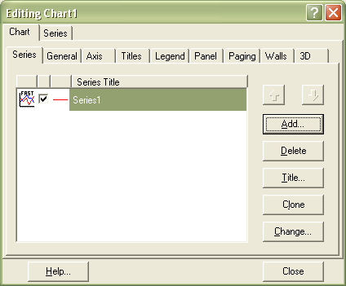

рис.3.

Для выбора нового типа (кнопка Add) и изменения типа имеющейся серии (кнопка Change) вызывается окно TeeChart Gallery. Оно содержит рисунки образцов кривых различных типов. Вид страницы редактора с галереей различных типов дан на рис. 4.

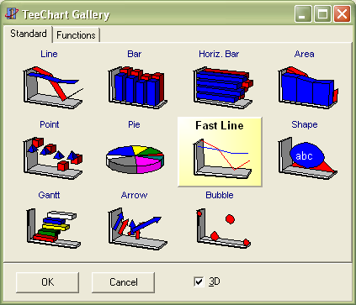

рис. 4.

Из галереи можно выбрать один из типов вывода кривой, например, линиями (Fast Line), лентами (Line), точками (Point), секторами круга (Pie), параллелепипедами (Bar), плоскостями (Area) и др.
Страница Series редактора Chart содержит 4 страницы для настройки каждой серии компонента Chart. Вид страницы дан на рис.5.
Для добавления к кривой очередной точки используется метод Add, для удаления кривой – метод Clear. Например:
Series1. Clear; Series1.Add(x, y, ’’, clRed);
где х, у – координаты точки, clRed – ее цвет.

Примеры приложений для вывода графиков с помощью компонента Chart приводятся ниже.

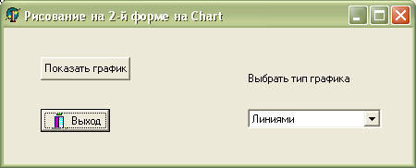

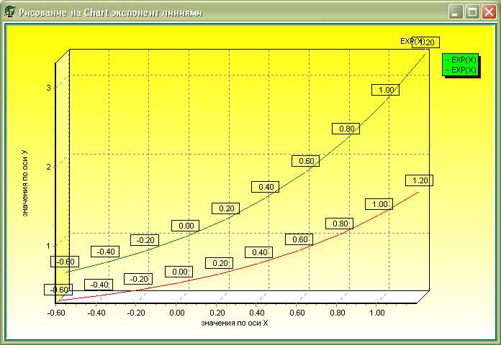

unit Unit1;
interface
uses
Windows, Messages, SysUtils, Classes, Graphics, Controls, Forms, Dialogs, StdCtrls, Buttons;
type
TForm1 = class(TForm)
Button1: TButton; BitBtn1: TBitBtn; ComboBox1: TComboBox; Label1: TLabel;
procedure Ris; procedure FormActivate(Sender: TObject);
procedure ComboBox1Click(Sender: TObject); procedure Button1Click(Sender: TObject);
private { Private declarations }
public { Public declarations }
end;

var
Form1: TForm1;
nn:integer;
implementation

uses Unit2;
{$R *.DFM}

procedure TForm1.FormActivate(Sender: TObject);
begin
nn:=0;
end;

procedure TForm1.Ris;
Const n=10;
Var x,y:real; dx:real; i:integer; st:string;
Const c:array[0..4] of string=('линиями','лентами','точками','параллелепипедами','плоскостями');
begin
with Form2 do begin
Caption:='Рисование на Chart экспонент ' +C[nn];
for i:=0 to chart1.SeriesCount-1 do
Chart1[i].Active:=False;
Chart1[nn].Active:=true;
Chart1[nn+5].Active:=true;
dx:=2.0/n;
x:=-0.6;
for i:=1 to n do
begin
y:=exp(x);
str(x:6:2,st);
chart1[nn].addxy(x,y,st,clTeal);
chart1[nn+5].addxy(x,0.5*y,st,clTeal);
x:=x+dx;
end;
end;
bitbtn1.setfocus;
end;

procedure TForm1.ComboBox1Click(Sender: TObject);
begin
nn:=ComboBox1.ItemIndex;
ris;
end;

procedure TForm1.Button1Click(Sender: TObject);
begin
form2.show;
end;

end.
Панель Dialogs

На панели Dialogs расположены невизуальные компоненты, позволяющие использовать в программе стандартные диалоговые окна Windows, например окна выбора и сохранения файлов или изображений, окна выбора цвета и шрифта, окно настройки принтера и другие. Эти компоненты не предназначены для выполнения конкретны действий: загрузки файла, печати, изменения текущего шрифта и прочих. Они применяются только для получения от пользователя желаемых значений настроек, например ввода полного имен файла вместе с путем поиска, указания гарнитуры шрифта, задания числа печатаемых страниц.
Все компоненты, расположенные на этой панели являются наследниками класса TCommonDialog, самый важным методом которого является функция
function Execute: Boolean;
Она выполняет открытие соответствующего окна и возвращает значение True, если пользователь щелкнул на кнопке ОК. Когда диалоговое окно открывается в первый раз, возникает событие OnShow, а при закрытии окна — событие OnClose.
Компонент Окно выбора файла (OpenDialog)

Компонент предназначен для выбора файла с целью его последующего открытия. Рассмотрим основные свойства и события этого компонента.

Таблица. Свойства компонента OpenDialog
Свойство | Назначение
DefaultExt | Расширение имени, используемое по умолчанию. Добавляется в конец выбранного пользователем имени файла, если расширение не указано явно
FileName | Выбранное пользователем имя файла вместе с полным путем поиска
Files | Список выбранных имен файлов. В свойстве Options должен быть включен флажок ofAllowMultiSelect
Filter | Набор масок, в соответствии с которыми отбираются имена файлов отображения в диалоговом окне. Каждая маска состоит из двух частей: названия и шаблона, — разделенных символом |. Одному названию могут соответствовать несколько шаблонов. Маски отделяются друг от друга символом |
Filterlndex | Номер текущей маски. Нумерация начинается с 1
HistoryList | Список ранее выбранных файлов (тип TStrings)
InitialDir | Текущий каталог, содержимое которого отображается при первом открытии диалогового окна
Options | Набор флажков, определяющих работу окна выбора файлов
Title | Заголовок диалогового окна

Таблица. События компонента OpenDialog
Событие | Условие генерации
OnCanClose | Пользователь пытается закрыть диалоговое окно. Обработчик этого события позволяет проконтролировать правильность выбранного или введенного в соответствующее поле окна имени файла и разрешить или запретить закрытие
OnFolderChange | Пользователь переключился в другой каталог
Onlndudeltem | К текущему списку файлов в диалоговом окне будет добавлено новое имя. (Обработчик данного события дает возможность отбирать допустимые имена по алгоритму, определяемому программистом)
OnSelectionChange | Пользователь выбрал новое имя файла в диалоговом окне
OnTypeChange | Пользователь выбрал новую маску файлов (свойство Filter)

Пример.

procedure TForml:Button1Click(Sender: TObject);
begin
OpenDialogl.Filter := 'Все файлы ( * . *) I *.* I Файлы Паскаля (*.pas)I*.PAS';
OpenDialogl.Title := 'Выбор нужного файла'; OpenDialogl.Filterlndex := 2;
if OpenDialogl.Execute then
begin
AssignFile(F, OpenDialogl.FileName);
end;
end;
В этом примере при щелчке на кнопке отображается объект OpenDialog1, который имеет заголовок Выбор нужного файла, а в списке отображаются все файлы, имеющие расширение .PAS. Это обеспечивается присвоением свойству FilterIndex значения 2.

Компонент Окно сохранения файла (SaveDialog)

Он почти ничем не отличается от компонента OpenDialog за исключением некоторых настроек, специфичных для процесса сохранения файла.

Компонент Окно выбора шрифта (FontDialog)

Этот компонент предназначен для вызова стандартного диалогового окна выбора шрифта, доступного в системе. Рассмотрим основные свойства компонента FontDialog:

Таблица. Свойства компонента FontDialog
Свойство | Назначение
Device | Устройство, для которого отображается список доступных шрифтов. (Возможные значения — fdScreen (экран), fdPrinter (принтер) и fdBoth (как экран, так и принтер))
Font | Выбранный пользователем шрифт (тип TFont)
MaxFontSize | Максимальный размер шрифта, ограничивающий содержимое показываемого списка шрифтов (6…..12)
MinFontSize | Минимальный размер шрифта, ограничивающий содержимое показываемого списка шрифтов
Options | Дополнительные характеристики внешнего вида диалогового окна

Компонент Окно выбора цвета (ColorDialog)

С помощью данного компонента вызывается стандартное диалоговое окно выбора цвета.
Свойство Color (тип TColor) содержит выбранный пользователем цвет, а свойство CustomColors (тип TStrings) хранит в текстовом формате описание дополнительных пользовательских цветов. Цвет в этом формате задается шестью символами в шестнадцатеричном формате. (Каждый байт задается двумя символами, например FFFFFF или 08ЕЕ08.)
Пример

procedure TForml.Button1Click(Sender: TObject);
begin
if ColorDialog1.Execute then Shape1.Color := ColorDialog1.Color;
end;

По щелчку на кнопке Button1 вызывается окно выбора цвета, выбранный цвет используется для изменения цвета фигуры Shape1.

Компонент Поиск (FindDialog)

Компонент используется для отображения диалогового окна поиска текстовой строки. Опишем основные свойства этого компонента:

Таблица. Свойства компонента FindDialog
Свойство | Назначение
FindText | Строка для поиска
Options | Дополнительные настройки
Position | Координата левого верхнего угла диалогового окна при его выводе на экран (в пикселах)

Метод CloseDialog закрывает окно, но не меняет значений установленных свойств, чтобы в дальнейшем можно было выполнить повторный поиск со старыми параметрами. При щелчке на кнопке «Найти» далее генерируется событие OnFind.

Компонент Поиск и замена (ReplaceDialog)

Этот компонент – наследник компонента FindDialog. Он несколько расширяет его возможности и позволяет вводить строку для замены найденного текста. Компонент имеет новое свойство ReplaceText и соответствующие ему поле в диалоговом окне. При щелчке на кнопке «Заменить» или «Заменить всё» генерируется событие OnReplace.

№62 (53). Принципы создания отчета в Delphi 7. Компоненты для построения отчетов.

Отчеты используются в различных программах, но наиболее активно они формируются в приложениях, связанных с автоматизацией делопроизводства, когда документы хранятся в электронном виде в БД, но их требуется регулярно выводить на печать. Отчеты в Delphi 7 ориентированы в первую очередь на печать информации из таблиц БД. В Delphi 7 отчет – это виртуальный образ бумажного листа, который в дальнейшем без изменений воспроизводится на принтере. В Delphi 7 появился набор компонентов RAVE Reports (RAVE - Report Authoring Visual Environment – визуальная среда автора отчета), который заменил морально устаревший набор QReports. Эти компоненты позволяют подготовить произвольное число виртуальных страниц отчета в простом визуальном редакторе. Компоненты панели RAVE обладают множеством характеристик, что позволяет детально настроиться на возможности конкретного принтера.
Вкладка RAVE в палитре компонентов содержит 13 компонент (слева направо):

1) TRVProject предназначен для установки связи с файлом отчета, который будет создан с помощью дизайнера RAVE Designer.
2) TRVSystem предназначен для настройки параметров печати и предпросмотров отчетов.
3) TRVNDRWriter создает NDR поток (поток данных отчета, конвертируемый в различные форматы) или файл при отображении или печати отчета.
4) TRVCustomConnection предназначен для DDV связи (Direct Data View - механизм для прямой связи НД, указанным в приложении Delphi), созданной RAVE Designer'ом с обычными данными.
5) TRVDataSetConnection предназначен для DDV связи с НД.
6) TRVTableConnection предназначен для DDV связи с таблицей.
7) TRVQueryConnection предназначен для DDV связи с запросом (например компонентом TQuery)
8) TRVRenderPreView служит для отображении в окне предварительного просмотра NDR-потока или файла.
9) TRVRenderPrinter служит для отправки NDR-потока или файла на печать
10) TRVRenderPDF преобразует NDR поток или файл в формат PDF.
11) TRVRenderHTML преобразует NDR поток или файл в формат HTML.
12) TRVRenderRTF преобразует NDR поток или файл в формат RTF.
13) TRVRenderText преобразует NDR поток или файл в обычный текстовый формат.

№ 63 (54). Создание отчета. Мастер создания отчетов.

Перед созданием отчета необходимо разместить на форме и настроить соответствующим образом один из следующих компонентов: TDatabase, Ttable, TQuery. Мы используем уже имеющийся компонент TQuery и один из имеющихся компонентов TTable. Добавим на основную форму или в модуль данных компонент TRVDataSetConnection для организации связи будущего отчета с базой данных. Добавим на форму также компонент TRVProject для установки связи с файлом отчета, который еще предстоит сформировать.
Для разработки внешнего вида отчета вызовем Rave-проектировщик (Rave Reports Designer) командой Tools$→$Rave Designer. Окно проектировщика состоит из 4 основных частей. В верхней части расположены кнопки управления и панели компонентов. В центре можно видеть проектируемый отчет. На второй вкладке Event Editor центральной части окна можно написать код для обработчиков событий OnBeforePrint, OnBeforeReport, OnAfterPrint, OnAfterReport, OnGetText для любого размещенного на вкладке Page Designer компонента отчета. Обработчики пишутся на языке, который представляет собой подмножество языка Delphi.
С помощью команды File$→$New Data Object вызовем окно типов связи и выберем в нем Direct Data View (прямой обзор данных). В следующем окне выберем соединения с СУБД, доступные на данный момент в среде Delphi (у нас это связь RvDataSetConnection1).Теперь структуру установленной связи (она получила название DataView1) можно посмотреть в правой части Rave-редактора.
Командой Tools$→$Report Wizards$→$Simple Table вызовем мастер создания отчета по данным, получаемым из единственной таблицы (для этого временно в свойстве DataSet объекта RvDataSetConnection1 необходимо установить Table1или DM.Tovar). Этот мастер с помощью последовательно раскрывающихся окон определяет основные параметры отчета. В первом окне выбирается источник данных (DataView1), во втором – отображаемые поля (отметьте флажками необходимые поля или установите флажок All). В следующих окнах мастера можно изменить порядок следования в отчете заданных полей, ввести заголовок отчета (в поле ReportTitle), указать границы печатаемой страницы и задать шрифты различных разделов. Не все шрифты(например, устанавливаемый по умолчанию Arial) правильно отображают кириллицу. Необходимо выбрать такой шрифт, чтобы исключить искажение данных (например, MS Sans Serif). После нажатия в последнем окне кнопки Generate отчет будет создан и размещен в окне утилиты Rave Designer.
В одном проекте может быть несколько различных отчетов. Список доступных отчетов можно посмотреть в правом окне в элементе Report Library.
Созданный шаблон с нашим отчетом необходимо сохранить с помощью команды File$→$Save, например, с именем MyReport. Файл отчета получит расширение .rav.
Пример. Выбор пункта Отчет$→$Наличие товаров.

DM.RvProject1.Close;
DM.RvDataSetConnection1.DataSet:=DM.Tovar;
DM.RvProject1.ProjectFile:='E:\MyRep.rav';
DM.RvProject1.Execute;

Но путь к файлу отчета можно получать и динамически, для этого файл отчета располагаем в той же папке, где лежит exe-файл, и вместо третьей строке в вышеприведенном примере записываем:

DM.RvProject1.ProjectFile:=ExtractFilePath(Application.ExeName)+'MyRep.rav';

№64 (55). Изменение отчета

1) Укажем дату генерации отчета. Ее можно разместить под заголовком или внизу страницы. Текущая дата доступна в компоненте DataText палитры RAVE Designer (вкладка Report) . В его свойстве DataField поместим следующий текст:

"ОТ" &Report.DateLong

Можно сформировать значения поля и по-другому – раскрыть редактор поля, (в правом углу свойства DataField), в поле DataText окна редактора ввести ‘от’+, раскрыть список Report Variables и выбрать в нем пункт DateLong, после чего щелкнуть на кнопке Insert Report Var. В результате выводится дата в длинном формате (ДД месяц ГГГГ).
2) Введем нумерацию страниц. Чтобы вставить в отчет нумерацию страниц необходимо предусмотреть в проекте страницы место для размещения компонента DataText. Мастер отчетов отвел для заголовков и данных всю страницу. Щелкнем на компоненте DataViewRegion в дереве объектов (предварительно раскрыв узлы Report Library → Report1 →MainPage) и установим в его свойстве Height, например, знаечение 7.9. Под серым пространством в самом конце страницы необходимо вставить компонент DataText и в его свойстве DataField поместить следующую строку:

'стр.'+Report.RelativePage+'из'+Report.TotalPages

3) Изменение формата вывода данных. Можно изменять место расположения компонент Text, DataText, выравнивание текста. Изменить формат вывода данных можно в свойстве DataField компонента DataText. Можно также изменять текст заголовков столбцов в свойстве Text компонента Text.

4) Расчертим отчет горизонтальными и вертикальными линиями. Для этого необходимо поместить на среднюю полосу (объект DataView1Band в дереве объектов) компонент Hline и необходимое количество компонентов Vline (вкладка Drawing). Для правильного отображения вертикальных и горизонтальных линий необходимо определённым способом задать их свойства Top, Left, Width. На нижнюю полосу с данными поместим 2 компонента Hline и столько же компонентов VLine, как и на среднюю полосу.

Архитектура баз данных в Delphi. Драйверы баз данных

Существует множество форматов БД. Их разнообразие связано с необходимостью оптимизации скорости доступа и объема данных для различных типов используемых приложений. Программная поддержка наиболее популярных форматов БД реализована в Delphi системным программным средством, которое называется BDE (Borland Database Engine).
Механизм BDE реализован в виде набора библиотек, которые обеспечивают для программы, написанной на паскале, простой и удобный доступ к БД независимо от их архитектуры. При использовании механизма BDE разработчик может не задумываться о том, как его программа будет работать с БД на физическом уровне – локально, в файл-серверной или клиент-серверной архитектуре. Также при переходе к использованию СУБД разных производителей программисту не потребуется менять исходный код своей программы. Достаточно внести изменения только в настройки BDE.

Драйверы БД.

Механизм BDE представляет собой программную прослойку (Middleware) между клиентской программой и СУБД. Запрос из приложения передаётся во внутрь механизма BDE, который использует специализированные системные программы (драйверы) для непосредственной работы с СУБД.
Такие драйверы выпускаются для каждой СУБД, и механизм настраивается на их использования с помощью специального редактора, вызываемого из утилиты SQL Explorer (она открывается командой Database-Explore).
В поставку BDE входит 2 набора драйверов:
- 1-й набор предназначен для файл-серверных СУБД: dBase, Paradox, FoxPro, Access, и данных в текстовом формате. Такие драйверы представляют собой весьма сложную программу, выполняющую множество функций СУБД.
- 2-й набор ориентирован на клиент-серверные СУБД: Interbase, IBM DB2, Informix, Oracle, Sybase, Microsoft SQL Server. Этот набор называется SQL LINKS. Такие драйверы только передают запросы и команды из BDE в СУБД и получают обратно результаты их выполнения. Всю работу по обработке данных выполняет СУБД.
Давно разработан и существует стандартный протокол ODBC (Open Database Connectivity Interface – открытый интерфейс взаимодействия с СУБД), напоминающий работу BDE. Драйверы ODBC выпущены для всех без исключения СУБД, и разработчик может использовать в BDE драйвер ODBC.

Создание таблиц. Утилита Database Desktop

Для создания таблиц в Delphi имеется утилита Database Desktop. Она вызывается командой Tools→Database Desktop.
Новая таблица создается командой File→New→Table. В открывшемся окне необходимо выбрать формат таблицы. Укажем в раскрывающемся списке TableType пункт Paradox 7 и щелкнем OK. Следующее окно предназначено для формирования структуры создаваемой таблицы.
В первом столбце автоматически указывается порядковый номер поля внутри таблицы, во втором – имя поля, в третьем – тип поля (для выбора типа данных используем клавишу пробел), в четвертом – размер поля (только для текстовых полей). В пятом столбце указывается, является ли данное поле ключевым.
В СУБД Paradox 7 ключевое поле всегда индексировано. Такой индекс называется первичным и всегда один. Для увеличения скорости сортировки и поиска данных в других полях можно добавлять неограниченное число вторичных индексов. Ключевое поле, как правило, указывается первым. Некоторые СУБД требуют этого в обязательном порядке (например, Paradox 7 ). Отступать от этого порядка не рекомендуется. Для ключевого поля номер заказа можно выбрать тип AutoIncrement (автоинкремент).
Для каждого поля можно дополнительно указать требуется ли его обязательное заполнение при добавлении новой записи. Для ключевого поля необходимо установить флажок Required Field (Обязательное поле). В текстовом поле Minimum Value окна можно указать начальное значение данного поля, т.е. число с которого начнется отсчет индексов.
Таблицу можно гибко настроить для определённого режима работы с использованием раскрывающегося списка Table Properties.
Для определения вторичного ключа для таблицы необходимо выбрать строку Secondary Indexes (вторичные ключи), щелкнуть на кнопке Define, и в появившемся окне переместить с помощью кнопки со стрелкой подходящее поле в список Indexed Fields (Индексированные поля). Установив флажок Unique, можно указать что все значения в подходящем поле должны быть уникальными. По щелчку на кнопке OK приложение попросит ввести имя для вторичного индекса. Необходимо указать оригинальное имя, не совпадающее с именами полей.
После создания таблицы её необходимо сохранить (кнопка Save As).
В дальнейшем некоторые свойства таблицы и полей можно будет менять, выполнив команду File→Open→Table. После появления таблицы на экране необходимо перейти в режим её реструктуризации щелчком на кнопке Restructure (изменить структуру). После внесения изменений необходимо щелкнуть на кнопке Save для их фиксации.
В Windows XP используются шрифты OpenType, а Database Desktop ориентирована на работу со шрифтами TrueType, поэтому для правильного отображения данных в Database Desktop необходимо выбрать русифицированный шрифт True Type.

Перекрестные ссылки.
Необходимо явно указать, что ключевое поле таблицы «заказчики» (id_pok) связано с полем kod_pok таблицы «заказы». Для этого необходимо в раскрывающемся списке Table Properties выбрать пункт Referential Integrity (целостность ссылок). С помощью кнопки Define определяются все связи данной таблицы с ключевыми полями других таблиц.
По щелчку по этой кнопке открывается окно, в левой части которого указан список всех полей таблицы, а в правой – другие таблицы в рабочем каталоге. Зададим связь ключевого поля id_pok в таблице «Заказчики» с полем kod_pok таблицы «заказы». Для этого необходимо выбрать поле kod_pok в левом списке и щелкнуть по кнопке со стрелкой вправо. В центральной области окна в колонке Chield Field (подчиненное поле) появляется название kod_pok. В правом списке необходимо выбрать таблицу «заказчики» и щелкнуть на кнопке со стрелкой влево. В Столбце parents key появиться надпись id_pok. После этого можно щелкнуть на кнопке OK и в небольшом диалоговом окне ввести произвольное название созданной связи (например, Firmaid). После этого снова щелкнем на кнопке OK, и в списке ниже кнопки Define появится новая связь FirmaId

Работа с утилитой BDE Administrator (SQL Explorer)

База данных создана в виде набора двух таблиц, но система BDE пока не знает об их существовании. При регистрации в системе BDE созданной группы таблиц как целостной БД поможет утилита BDE Administrator или SQL Explorer. В левой части окна приводится список всех зарегистрированных в системе BDE баз данных, а в правой – свойства текущей БД, выбранной в этом списке.
Создадим новую БД. Для этого выполняется команда Object→New и в диалоговом окне выбора драйвера указываются значение Standard.
После щелчка на кнопке OK в списке появится новый элемент? помеченный зелёным треугольником. Это означает? что регистрация БД не завершена. По умолчанию формируется имя БД (точнее псевдоним) Standard1, изменим его на MyBase. Убедимся, что в свойстве Default Driver (драйвер по умолчанию) стоит значение Paradox, в свойстве path(путь поиска каталога в котором хранятся таблицы.) запишем рабочий каталог. Этот каталог отображается первым при щелчке на кнопке выбора.
Псевдоним – это известное разработчику программы и BDE администратору имя базы данных. В BDE с псевдонимом ассоциируются параметры, используемые для соединения с БД: тип (формат БД), путь для её файла на диске, режим открытия и т.д. Псевдоним БД потом используется в приложении в качестве имени БД. Псевдоним БД указывается в свойстве Database Name у компонент TTable и TQuery.
Для сохранения зарегистрированной в системе BDE базы данных, необходимо в контекстном меню объекта MyBase выбрать пункт Apply (применить). На вопрос о необходимости сохранения изменений отвечаем – Yes. Теперь наши таблицы доступны из среды BDE под именем БД MyBase.

Основные отличия SQL Explorer от BDE Administrator
- Если открыть объект MYBase в SQL Explorer, щелкнув на значке «+» перед его именем, на правой панели SQL Explorer будут показаны все таблицы БД, а значок базы помечается зелёной рамкой, указывающей что БД MyBase открыта.
- В утилите SQL Explorer можно вводить текст SQL запросов на вкладке Enter SQL.

Компонент TDBNavigator

Данный компонент обычно размещается на форме под компонентом TDBGrid и привязывается к нему через свойство DataSource, значение которого должно совпадать со значением такого же свойства компонента TDBGrid. Навигатор позволяет перемещаться по набору записей вперёд и назад, переходить к первой и последней записи и т.д. Функции навигатора доступны не только при щелчках на его кнопках, но и программно.
10 кнопок компонента (слева направо):
Кнопка | Назначения
First | Перемещение к первой записи в НД
prior | Перемещение к предыдущей записи в НД
Next | Перемещение к следующей записи в НД
Last | Перемещение к последней записи в НД
Insert | Вставка новой записи перед текущей
Delete | Удаление текущей записи
Edit | Редактирование текущей записи
Post | Сохранение изменений внесенных в таблицу БД
Cancel | Отмена внесенных изменений
Refresh | Обновление таблицы путём считывания данных из БД

Если свойство ConfirmDelete имеет значение true, то будет отображаться диалоговое окно с запросом на подтверждение удаления записи. Если значение свойства Flat имеет значения true, то кнопки у навигатора будут плоскими. В свойстве Hints указывается массив всплывающих подсказок. В свойстве VisibleButtons указывается перечень видимых кнопок.
Метод SetBounds позволяет задать нестандартные размеры панели навигатора, метод ButtonClick программно имитирует щелчок на одной из его кнопок.
Событие BeforeAction генерируется если пользователь щелкнул на кнопке, но соответствующее действие ещё не выполнено. Событие OnClick – выполнено одно из действий навигатора.

Компонент TDBGrid (Сетка). Создание объектов столбцов

Компонент TDBGrid отображает содержимое НД в виде таблицы, в которой столбцы соответствуют полям НД, а строки – записям.
В свойстве Columns компонента TDBGrid содержится индексированный набор объектов столбцов типа TDBGRidcolumns. Объекты этого класса имеют заданное по умолчанию свойство items, открывающее индексированный доступ к объектам-столбцам объекта класса TColumn, и свойство Count, возвращающее количество элементов в свойстве Items.
Объекты-столбцы предназначены для гибкого управления визуальным представлением данных, отображаемых в столбцах сетки. С их помощью можно менять порядок следования отображаемых полей НД, заголовки столбцов, используемые в столбце шрифт и фоновый цвет. Объекты-столбцы можно создать на этапе проектирования программы с помощью редактора столбцов. Для его вызова необходимо выбрать команду columns editor в контекстном меню компонента.
При работе с редактором сначала необходимо щелкнуть на третьей слева кнопке для добавления столбцов для всех полей НД, а затем можно удалить ненужные столбцы. Для изменения заголовка столбца необходимо раскрыть свойство title и изменить его вложенное свойство caption. С помощью трёх других вложенных свойств можно изменять выравнивание текста заголовка относительно границ столбца (Alignment), Фоновый цвет заголовка (color), шрифт и цвет шрифта (Font). Фоновый цвет столбца (кроме заголовка), цвет и шрифт отображаемых в нём данных изменяются с помощью свойств Color и Font. Защитить отображаемые в столбце данные от изменения можно с помощью свойства ReadOnly, а временно удалить его из сетки – с помощью свойства Visible.
Чтобы заголовок столбца был пустым, необходимо в свойстве caption свойства title соответствующего объекта-столбца поместить хотя бы один пробел
Можно создавать объекты-столбцы и вовремя работы программы. Это необходимо для создания программы, которая запоминает сделанные пользователем в столбцах изменения (порядок их следования, ширину) при завершении работы и восстанавливает в момент очередного запуска. Наиболее подходящим местом для запоминания параметров объектов-столбцов является реестр Windows.

Управление отображением данных в TDBGrid

То, как происходит прорисовка данных в сетке TDBGrid – стандартным образом или по определенному сценарию – определяется свойством DefaultDrawing. Если в этом свойстве установить False, то алгоритм прорисовки должен содержаться в обработчиках события ondrawcollumncell и ondrawdatacell (обработчик события ondrawdatacell введён для совместимости с ранними версиями Delphi).
Пример: Вывод значения поля жирным шрифтом в верхний левый угол ячеек соответствующего столбца

Procedure Tform1.DBGrid1DrawcolumnCell(Sender:TObject; Const Rect:Trect; Datacol:Integer; Column:TColumn; State:TGridDrawState);
Begin
If Zakaz[‘kol’]>10 then
With DBGrid1.Canvas do
Begin
Font.style:=[fsbold];
TextOut(rect.Left,Rect.Top,Column.Field.Text);
End;
End;

Параметры события OnDrawColumnCell:
- Rect – координаты области прорисовки;
- DataCol – порядковый номер текущего столбца, начиная с нулевого;
- Column – текущий столбец;
- State – состояние ячейки:
а) gdSelected – ячейка выделена;
б) gdFocused – ячейка имеет фокус ввода;
в) gdFixed –ячейка относится к фиксированной строке или столбцу;
Для стандартного вывода ячеек используется метод DefaultDrawColumnCell.
Если в свойстве DefaultDrawing компонента TDBGrid установить True (задаётся по умолчанию), то обработчики будут вызваны после завершения стандартной процедуры прорисовки, т.е. программный вывод в данном случае накладывается на стандартный. Это может стать причиной неправильного отображения данных. Чтобы исключить нежелательное влияние стандартного вывода необходимо сначала закрасить прямоугольник прорисовки: FillRect(Rect). Но при двойной прорисовке может замедлиться скорость листания данных в сетке, поэтому лучше в свойстве DefaultDrawing установить False и в обработчике события OndrawColumnCell написать:

If Zakaz[‘kol’]>10 then
With DBGrid1.Canvas do
Begin
Font.style:=[fsbold];
TextOut(rect.Left,Rect.Top,Column.Field.Text);
End
Else
DBGrid1.DefaultDrawColumnCell(Rect,DataCol,Column,State);

Событие OnDrawColumnCell возникает при прорисовке каждой ячейки, при этом текущей записью базового НД становиться запись с прорисовываемой ячейкой.

№74 Создание элемента в ActiveX. Подключение элемента ActiveX

Система Delphi 7 обладает возможностью создавать компоненты ActiveX на основе имеющихся компонентов Delphi. Компоненты ActiveX являются фактическим стандартом применения компонентного подхода в среде Windows, их легко встраивать в любые системы программирования, а не только в Delphi.
Выполним команду File→New→Other и на вкладке ActiveX выберем значок ActiveXControl. В поле VCL class name укажем класс TButton, остальные поля заполняются автоматически. После щелчка на кнопке OK мы получим исходный текст приложения описывающего класс TButtonX. Этот класс является наследником класса Tbutton (точнее наследником его интерфейсов) и с другой стороны представляет собой элемент ActiveX. В сгенерированных файлах содержится подробное описание различных деталей функционирования этого класса. Это описание можно легко дополнить (например, создать собственный редактор свойств объекта кнопки).
После компиляции проекта в соответствующем каталоге появится файл ButtonXContol.ocx – полноценный элемент ActiveX . Его можно использовать в других проектах.
Система Delphi способна не только экспортировать элементы ActiveX, но и включать их в состав своей палитры компонентов. Так все компоненты, расположенные на панели ActiveX , являются элементами ActiveX.
Например, нам требуется добавить в систему Delphi компонент ButtonXControl1. Для этого необходимо выполнить команду component→Import ActiveX Control. В открывшемся диалоговом окне щелкнем на кнопке Add и найдем файл ButtonXControl1.ocx. Выбранную по умолчанию поле PalletPage панель палитры компонентов ActiveX и другие настройки можно не изменять. После щелчка на кнопке Install потребуется указать произвольный пакет формата Delphi 7, в котором сохраняется оболочка элемента ActiveX. В результате на панели ActiveX появится новый компонент TButtonX функционально эквивалентный компоненту TButton.

№75. Создание активной формы

Одной из разновидностей элементов ActiveX являются активные формы. Они готовятся на основе форм (используя базовые классы Delphi 7), что помогает создавать компоненты любой сложности.
Активная форма создаётся командой File→New→Other и выбором на вкладке ActiveX значка ActiveForm. В результате сгенерируется пустая (на самом деле содержащая много программного кода) заготовка активной формы. Одновременно форма откроется в проектировщике форм.
Сохраним проект в отдельной папке, затем разместим на форме 2 компонента Edit, кнопку и надпись.
После ввода чисел и после щелчка на кнопке их сумма выводится в компонент Label. Компонент ActiveX будет представлять собой примитивный калькулятор. Вызовем редактор библиотеки типов (команда View→Type Library) и добавим к интерфейсу активной формы новый метод Compute. Он должен возвращать значение типа Integer на основе обработки двух своих параметров X и Y, которые тоже целого типа (выбираем ActiveFormX в контекстном меню команда New→Method). После щелчка на кнопке Refresh implementation (обновить реализацию) перейдем к модулю ActiveFormImpl1, описывающему реализацию работы элемента. Найдем в нём метод Compute и запишем, что он будет делать).
Function TActiveFormX.Compute(X,Y:Integer):Integer;
Begin
Result:=X+Y;
End;
Также необходимо определить, что произойдет по щелчку на кнопке «сложить». Создадим соответствующий обработчик:

Procedure TActiveFormX.Button1Click(Sender:TObject);
Begin
Label1.Caption:=inttostr (compute (strtoint (Edit1.text), strtoint (Edit2.text)));
End;

Откомпилируем проект, и в каталоге появится файл ActiveFormProj1.ocx. Это и есть наш элемент ActiveX, но регистрировать в системе его пока не следует. Этот элемент будет загружаться в самые разные браузеры пользователей, и его регистрация должна выполняться автоматически. Данный элемент ActiveX можно распространять через интернет.
Замечание. При выборе параметров метода Compute необходимо указывать тип параметров X и Y как long (он соответствует типу Integer), а тип возвращаемого параметра long* (причем в поле modifier у выходного параметра необходимо указать out u retval).

Компоненты страницы Samples. TGauge, TColorGrid, TSpinButton, TSpinEdit.

1) Компонент TGauge.

Этот компонент моделирует индикатор, табло которого отображает значение некоторой величины в процентах. Например, можно в динамике отображать процент выполнения протекающего в приложении процесса (копирование или загрузку данных).
Стиль компонента задается свойством property Kind: TGaugeKind;
TGaugeKind= (gkText, gkHorizontalBar, gkVerticalBar, gkPie, gkNeedle);
gkText – текстовый вывод величины в процентах; gkHorizontalBar – горизонтальное заполнение; gkVerticalBar – вертикальное заполнение; gkPie – отклонение "стрелки спидометра"; gkNeedle – заполнение сектора окружности.
Остальные свойства приведены в таблице:
Свойство | Назначение
property Color; | Определяет цвет панели компонента. Играет роль только при стилях gkPie, gkNeedle.
property ForeColor: TColor; | Определяет цвет указателя текущего значения.
property BackColor: TColor; | Определяет цвет указателя фона.
property MinValue: Longint; | Определяет минимальное значение шкалы измерения.
property MaxValue: Longint; | Определяет максимальное значение шкалы измерения.
property Progress: Longint; | Определяет абсолютное текущее значение индикатора.
property PercentDone: Longint ; | Содержит значение в процентах (по отношению к MaxValue).
property ShowText: Boolean; | Задает видимость цифр текущего значения на табло индикатора.
Procedure AddProgress (Value: Integer); | Используется для динамического изменения текущего значения. Value — добавляемое значение.

2) Компонент TColorGrld.

Компонент предназначен для выбора основного (передний план) и фонового цветов из шестнадцатицветной палитры. Текущее значение основного цвета отмечается на палитре символами FG (foreground), фонового цвета — символами BG (background). Если они совпадают, показываются символы FB. Выбор основного цвета при работе компонента осуществляется нажатием левой кнопки мыши, фонового — правой. Видимость символов fg и bg задается свойствами:
property PoregroundEnabled: Boolean;
property BackgroundEnabled: Boolean
Но даже если свойства ForegroundEnabled и BackgroundEnabled выключены, свойство: property ClickEnablesColor: Boolean; в значении True устанавливает режим обязательного показа символов FG и FB при выборе нового цвета.
При смене цвета вызывается событие OnChange. Текущие номера цветов в таблице устанавливаются свойствами:
property Foregroundlndex: Integer;
property Backgroundlndex: Integer;
Их значения при выполнении приложения можно получить из свойств:
property ForegroundColor: TColor;
property BackgroundColor: TColor;
Порядок расположения ячеек цветовой таблицы в компоненте задается свойством:
property GiidOrdering: TGridOrdering;
TGridOrderining = (gol6xl, go8x2, go4x4, go2x8, golxl6);

3) Компонент TSpinButton.

Пара кнопок с двумя противоположно направленными стрелками, предназначенная для увеличения или уменьшения какой-то величины нажатием. Компонент не имеет своего заголовка. Рисунки на кнопках по умолчанию представляют собой треугольники, указывающие вверх и вниз. Их можно изменить, используя свойства:
property DownGlyph: TBitmap;
property UpGlyph: TBitmap;
Кнопка не имеет события OnClick. При нажатии нижней и верхней кнопок соответственно возникают события:
property OnDownClick: TNotifyEvent;
property OnUpClick: TNotifyEvent;
Этот компонент может работать в паре с другими, например, редактором (см. компонент TSpinEdit). В этом случае, получая фокус, он передает его "напарнику", указатель на который содержится в свойстве:
property FocusControl: TWinControl;

4) Компонент TSpinEdit.

Этот компонент представляет собой комбинацию обычного редактирующего элемента и кнопки со стрелками вверх и вниз (TSpinButton). Такие элементы управления стали практически повсеместными для редактирования числовых величин. При большом изменении величины удобней набрать ее в редакторе заново, а в случае небольшого — скорректировать несколькими нажатиями стрелок. Свойства компонента приведены в таблице:
Свойство | Назначение
property Button: TSpinButton; | Содержит указатель на кнопку, через который можно обратиться к ее свойствам и методам.
property EditorEnabled: Boolean; | В состоянии False запрещает изменение значений в редакторе.
property Readonly: Boolean; | В состоянии False полностью запрещает изменение значений (при помощи кнопок и редактора).
property MinValue: Longint; | Содержит минимальное допустимое значение.
property MaxValue: Longint; | Содержит максимальное допустимое значение.
property MaxLength: Integer; | Содержит значение максимального количества символов (цифр, знаков '-' и '+')в редакторе.
property Increment: Longint; | Содержит величину, на которую изменяется значение в редакторе при каждом нажатии кнопки.
property Value: Longint; | Содержит текущее значение.
Щелчки мышью на компоненте интерпретируются следующим образом. Если щелчок или двойной щелчок произошли над областью редактора, то возникают соответственно события:
property OnClick: TNotifyEvent;
property OnDblClick: TNotifyEvent;
Если щелчок произошел над областью кнопки, то возникают специфические для нее события OnUpClick или OnDownClick, а в самом компоненте только отражается произошедшее изменение: property OnChange: TNotifyEvent; Событие OnChange возникает также при редактировании текста (если оно не запрещено). Если нажать и не отпускать одну из кнопок, то в это время соответствующие события происходят периодически (период 400 мс).

